**Консультация для родителей: «Знакомим ребёнка с космосом»**

«Человечество не останется вечно на земле, но, в погоне за светом и пространством, сначала робко проникнет за пределы атмосферы, а затем завоюет себе все околосолнечное пространство»

К. Циалковский

Еще с древних времен люди обращали свой взор к небу. Делая первые шаги по земле, человек ощущал свою зависимость от неба. Наши предки хорошо знали и разбирались в повадках неба. Для него небо всегда было живым, многообразно себя проявляющим. И вот эту любовь и знание неба необходимо воспитывать у дошкольников.

Но нужно ли знакомить дошкольника с космосом?

Современные дети получают огромное количество информации, и неизменно у них возникают вопросы: что это, почему и как это происходит. Любые разговоры о космосе и планетах всегда притягивали внимание не только взрослых, но и детей. А любой здоровый интерес нужно развивать и пестовать. И делать это лучше всего как можно раньше в дошкольном детстве, потому, что чем больше знает маленький человек, тем легче ему будет в жизни, и тем быстрее он найдёт место в нашем интересном и прекрасном мире. Давайте попытаемся рассказать про космос детям максимально понятно и интересно.

Что же рассказать своему ребенку о космосе и главное, как?

А начинать знакомство нужно с простых рассказов и наблюдений. Дети живо интересуются тайнами космоса и готовы подолгу вглядываться в звёздное небо.

Если посмотреть на небо в разное время суток, мы увидим солнце, луну и звезды. Что же это такое? Все это космические объекты. Огромная вселенная состоит из миллиардов космических объектов. Наша планета Земля тоже космический объект, она входит в состав солнечной системы.

Что же такое солнечная система?

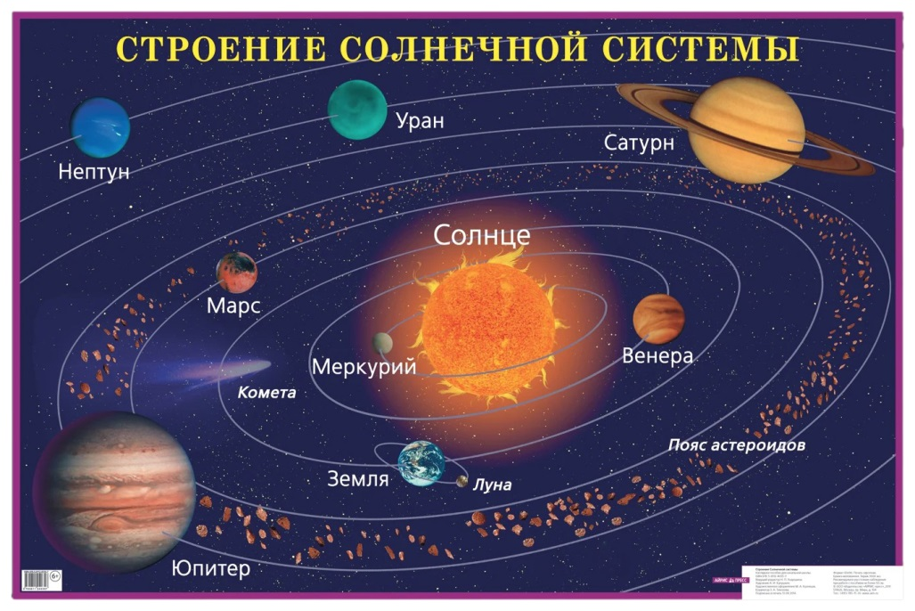

Планеты и Солнце напоминают дружную семью.

Глава этой семьи - Солнце! Среди планет есть большие и малые. Одни из них находятся ближе к Солнцу, другие - дальше от него. Каждая из планет вращается вокруг солнца, и этот путь называется орбитой. Ни одна из планет никогда не сталкивается с другой и не покидает пределы Солнечной системы.

Предлагаю Вашему вниманию считалочку, которая поможет вашему ребёнку быстрее запомнить название и порядок планет.

«На Луне жил звездочёт

Он планетам вёл учёт:

МЕРКУРИЙ - раз,

ВЕНЕРА - два,

Три - ЗЕМЛЯ,

Четыре - МАРС,

Пять - ЮПИТЕР,

Шесть - САТУРН,

Семь - УРАН,

Восемь - НЕПТУН,

Девять - дальше всех ПЛУТОН,

Кто не видит - выйди вон!» (Я. Аким)

Поговорите о каждой планете, вращающейся вокруг Солнца.

Планета Земля - планета жизни.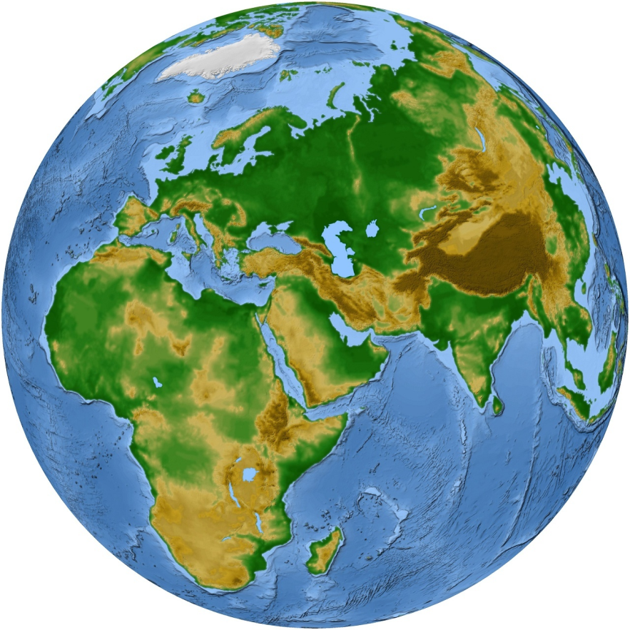

Наша Земля - третья от Солнца планета.

Земля - это огромный шар, на котором нашлось место и рекам, и горам, и лесам, и пустыням, и, конечно, всем нам, его жителям. Всё, что окружает нашу Землю, в том числе и сама планета, называется Вселенной, или космосом. Земля единственная планета, на которой на данный момент есть жизнь. Основное отличие Земли от других планет - наличие воды - источника жизни и атмосферы, благодаря которой на Земле есть воздух, которым мы дышим.

Остальные планеты не менее интересные и манящие.

Самая крупная планета - Юпитер- ему достается немного тепла от Солнца и поэтому там царит вечная зима. Это пятая планета от солнца. Юпитер - больше всех планет. Но суши на планете нет. Повсюду жидкий водород и лютый холод круглый год!

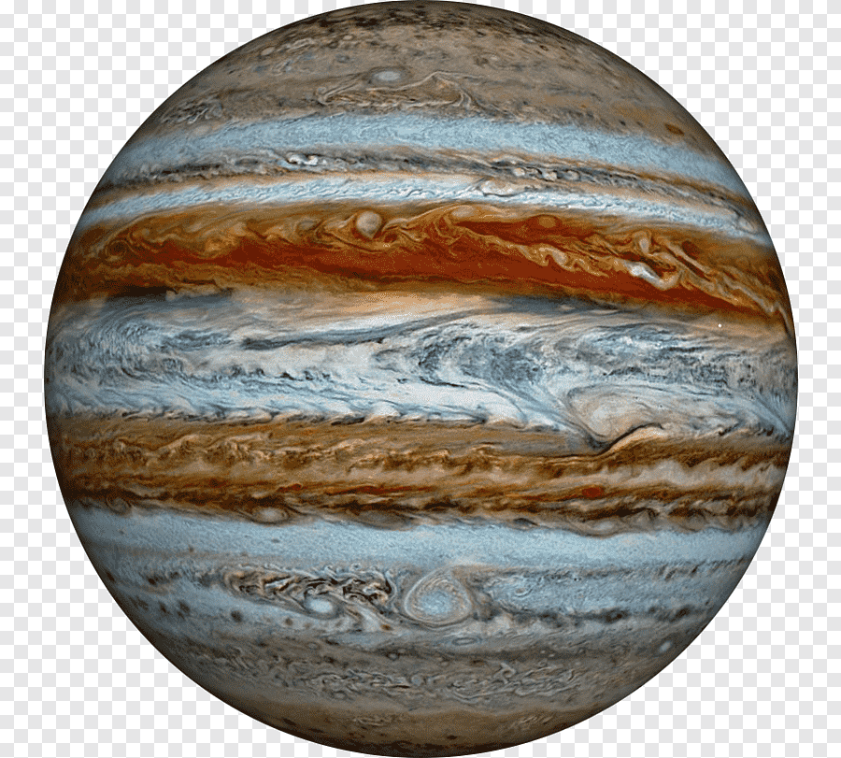

Сатурн - шестая планета от солнца. Эта планета знаменита своими гигантскими кольцами, видимые нами с Земли и по сколько она расположена далеко от солнца, температура её поверхности низкая. Сатурн - красивая планета, желто-оранжевого цвета, и кольцами камней и льда окружена она всегда.

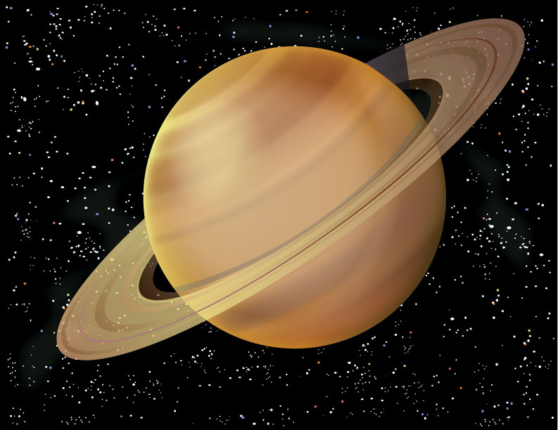

Марс - первая планета, привлекшая пристальное внимание человека еще в Древнем Египте. Из-за своего огненно-красного цвета Марс ассоциировался у древних людей с богом войны. Полководцы считали Марс своим покровителем и надеялись на его помощь в сражениях. Марс - таинственная планета. Она по размерам чуть больше Луны. Из-за кроваво-красного цвета назвали планету в честь бога войны.

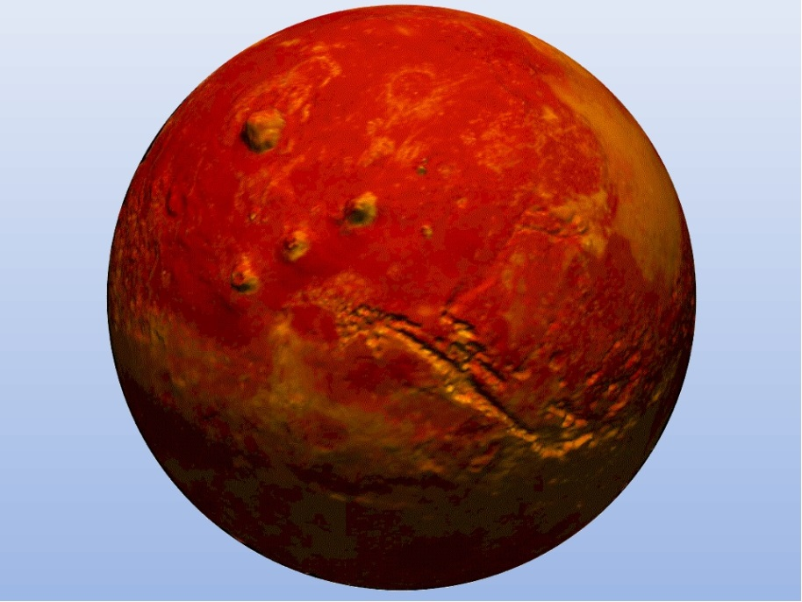

Венера - вторая от Солнца планета. Для нас, землян, она видна на небесах, как далекий, но яркий фонарик. Венеру называют то Утренней, то Вечерней звездой, ведь в разное время года она появляется в небе то на заре, то в ранних сумерках, когда звезд еще не видно. Венера светится на небесном темно-синем бархате, как кристаллик горного хрусталя, и кажется удивительно красивой! Поэтому и назвали ее в честь богини красоты - Венеры.

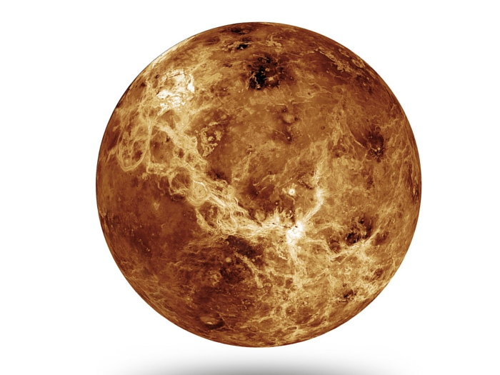

Луна - спутник нашей планеты. Луна, что светит ночью на небе - это спутник нашей планеты, которая входит в состав солнечной системы. По космическим меркам она находится очень близко от нас, всего в 3 днях полета на ракете. Луна вращается вокруг Земли против часовой стрелки. Она гораздо меньше Солнца и меньше Земли, её поверхность покрыта мельчайшим песком, лунной пылью и на ней совсем нет воздуха. Интересно, что периоды обращения Луны вокруг собственной оси и вокруг Земли одинаковы. Это приводит к тому, что Луна всё время «смотрит» на Землю одной стороной. Из-за этой особенности мы можем наблюдать лишь чуть больше половины Лунной поверхности. Часть Луны, которая не видна наблюдателю с Земли, называется обратной стороной Луны. Обратная сторона Луны была впервые сфотографирована советской лунной станцией Луна-3 в 1959 году.

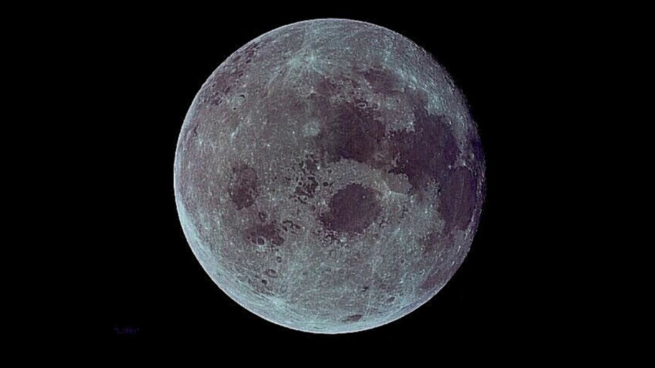

Обратите внимание детей на луну или месяц, в какой фазе он находится. Проведите наблюдение за луной, она меняется каждый день. Сначала она похожа на узенький серп, затем полнеет и через несколько дней становится круглой. Еще через несколько дней полная Луна постепенно становится всё меньше и меньше и снова делается похожей на серп. Серп Луны часто называют месяцем. Предложите детям найти его на небе. Расскажите приметы, поговорки, пословицы, загадки, стихи.

Дорогие родители, рекомендую посмотреть вместе с детьми презентацию о космосе и ответить на вопросы:

**Задания для проверки:**

1. С помощью какого прибора люди наблюдали за небом?

2. Как назывался первый космический аппарат?

3. Кто были первыми космонавтами?

4. Как звали первого космонавта, который впервые увидел открытый космос

5. В каком месяце отмечается День космонавтики?

6. Как назывался космический корабль?

7. Какой увидел нашу планету Ю. А. Гагарин?

8. Как называется наша планета?

9. Как называется костюм космонавта для выхода в открытый космос?

10. Что означают синие, зелёные и коричневые пятна на нашей планете? А маленький кружок рядом?

11. Расскажи, какая наша Земля?

12. Как назывался аппарат для исследования Луны?

13. Что такое Солнце?

14. Какие планеты вращаются вокруг Солнца? (9 планет)

15. Придумай загадку о любой планете и сообщите воспитателю

Благодарю за внимание!!!